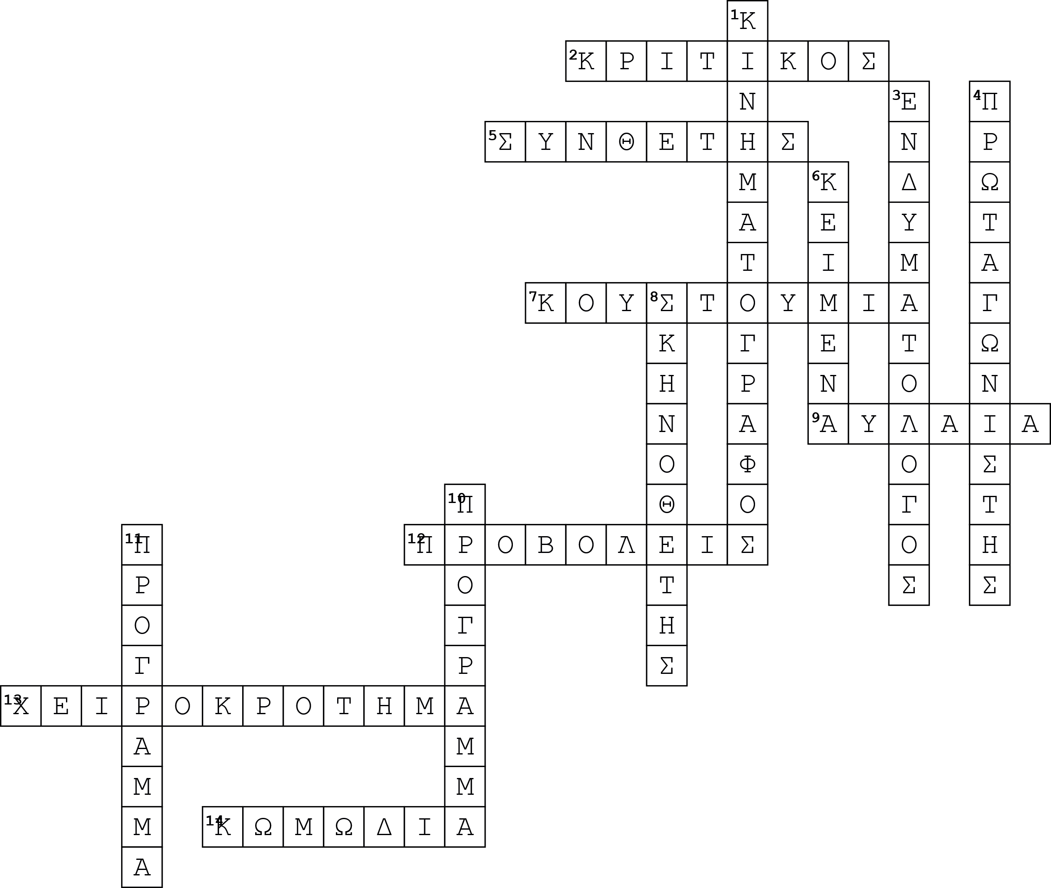

ΛΥΣΕΙΣ ΣΤΟ ΣΤΑΥΡΟΛΕΞΟ ΤΗΣ ΤΕΧΝΗΣ